Министерство Образования Республики Беларусь
УО Брестский Государственный Технический Университет
Кафедра интеллектуальных информационных технологий

Отчет
По дисциплине: «СЯРД»
Тема: «Приложение для ведения финансового учета»
За 3 семестр

Выполнил:
Студент 2 курса
Группы ПО-12
Гомберг Д.П.
Проверил:
Войцехович Г.Ю.

Цель: демонстрация функциональных возможностей проекта

1. Авторизация и аутентификация в Bonum

Описание
Система авторизации и аутентификации в Bonum позволяет пользователям регистрироваться, входить в систему, обновлять данные и управлять сессиями через JWT-токены. Бэкенд реализован на Node.js с Express, PostgreSQL, bcrypt и jsonwebtoken. Фронтенд использует React и TypeScript, предоставляя формы для входа и регистрации. Основные функции включают создание пользователя с автоматической генерацией категорий, выдачу access и refresh токенов, а также управление данными пользователя.

Фрагмент кода
Бэкенд: Регистрация пользователя (UserController.registrUser):
async registrUser(req, res) {
const { email, password } = req.body;
try {
const existingUser = await db.query('SELECT * FROM users WHERE email = $1', [email]);
if (existingUser.rows.length > 0) {
return res.status(400).json({ error: 'User with this email already exists' });
}
const hashedPassword = await bcrypt.hash(password, 10);
const newPerson = await db.query(
'INSERT INTO users (email, password, username) VALUES ($1, $2, $3) RETURNING *',
[email, hashedPassword, email]
);
const userId = newPerson.rows[0].id;
const parentCategories = [
{ name: 'Еда' },
{ name: 'Транспорт' },
{ name: 'Доход' },
];
const parentCategoryIds = {};
for (const category of parentCategories) {
const insertedCategory = await db.query(
'INSERT INTO categories (name, user_id, parent_id) VALUES ($1, $2, $3) RETURNING id',
[category.name, userId, null]
);
parentCategoryIds[category.name] = insertedCategory.rows[0].id;
}
const childCategories = [
{ name: 'Продукты', parent_name: 'Еда' },
{ name: 'Рестораны', parent_name: 'Еда' },
{ name: 'Мойка', parent_name: 'Транспорт' },
{ name: 'Заправка', parent_name: 'Транспорт' },
{ name: 'Зарплата', parent_name: 'Доход' },
{ name: 'Алименты', parent_name: 'Доход' },
];
for (const category of childCategories) {
const parentId = parentCategoryIds[category.parent_name];
await db.query(
'INSERT INTO categories (name, user_id, parent_id) VALUES ($1, $2, $3)',
[category.name, userId, parentId]
);
}
const accessToken = jwt.sign({ email }, ACCESS_TOKEN_SECRET, { expiresIn: '15m' });
const refreshToken = jwt.sign({ email }, REFRESH_TOKEN_SECRET, { expiresIn: '30d' });
refreshTokens.push(refreshToken);
res.cookie('refreshToken', refreshToken, { httpOnly: true });
res.json({ accessToken });
} catch (err) {
console.error('Error creating user:', err);
res.status(500).json({ error: err.message });
}
}
Фронтенд: Форма входа (LoginPage):
const handleLogin = async () => {
if (!validateFields()) return;
try {
const response = await fetch('http://localhost:8080/api/login', {
method: 'POST',
headers: { 'Content-Type': 'application/json' },
body: JSON.stringify({ email, password }),
credentials: 'include',
});
if (response.ok) {
showNotification('Успешный вход', 'success');
login();
navigate('/home');
} else {
showNotification('Неверные email или пароль', 'error');
console.error('Login failed');
}
} catch (error) {
console.error('Error:', error);
}
};

- Функциональность: Система позволяет регистрировать пользователей, входить в систему и обновлять токены. При регистрации автоматически создаются категории и подкатегории, что удобно для финансового учета. Фронтенд предоставляет интуитивно понятные формы с валидацией.
- Безопасность:
  - Хеширование паролей с bcrypt (соль = 10) обеспечивает надежную защиту.
  - Использование access (15 минут) и refresh (30 дней) токенов разделяет краткосрочный и долгосрочный доступ.
- Валидация: Фронтенд проверяет email, длину пароля и совпадение паролей.
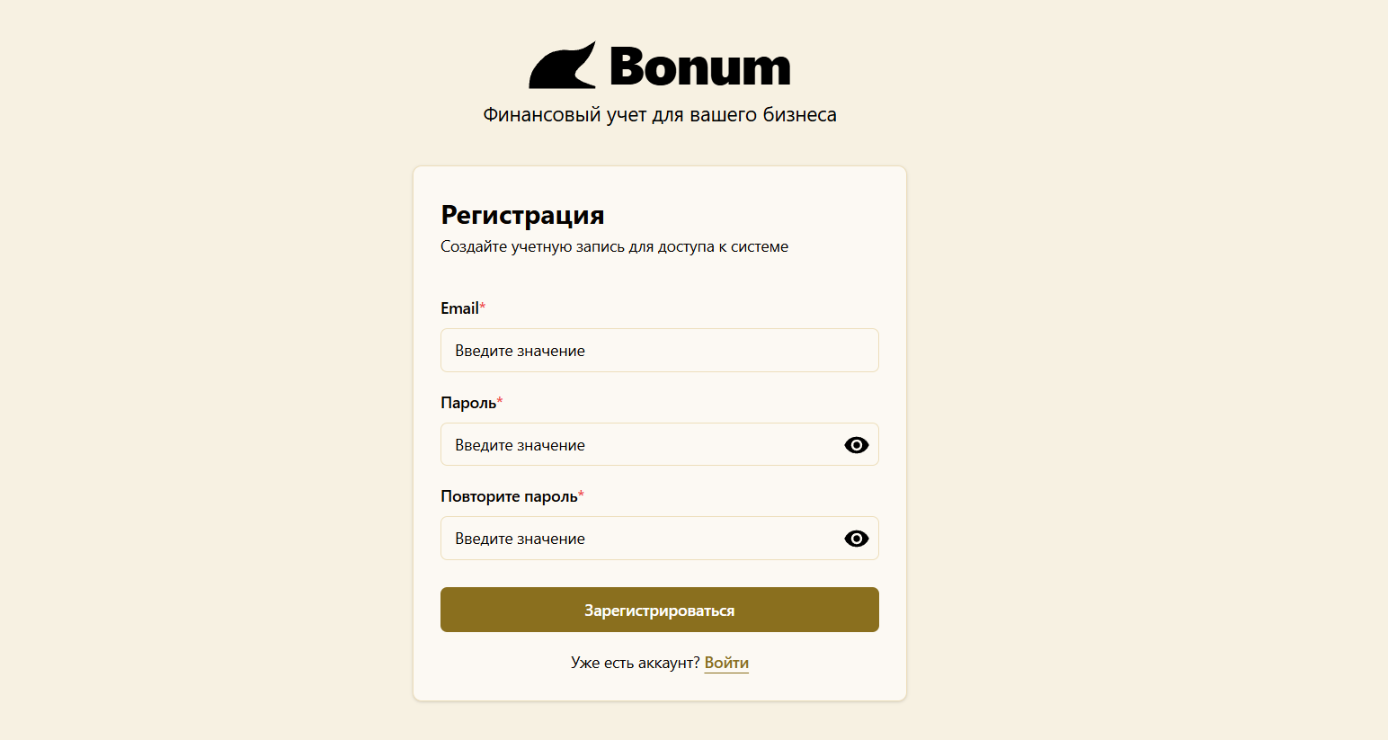
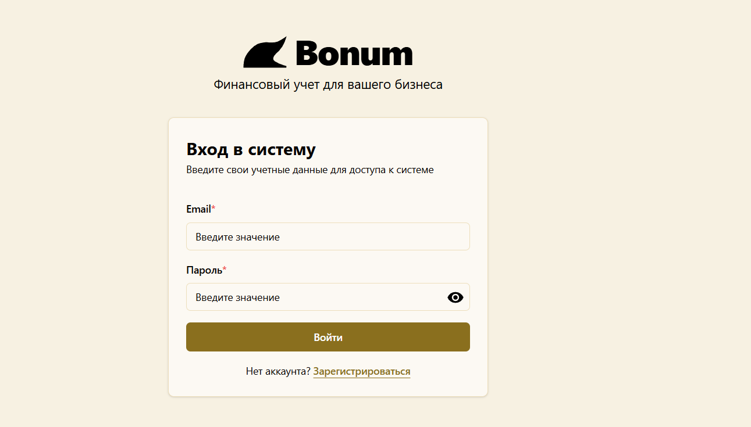

2. База данных в Bonum

Описание
Проект Bonum использует реляционную базу данных PostgreSQL для хранения данных о пользователях, счетах, категориях, валютах и транзакциях. PostgreSQL обеспечивает надежное хранение данных с поддержкой связей между таблицами через внешние ключи, что идеально подходит для финансового приложения с четкой структурой данных. База данных состоит из пяти таблиц: users, accounts, category, currencyType и transactions, которые обеспечивают функциональность управления финансами.

Таблицы и их использование

Таблица users
- Поля:
  - id (integer): Первичный ключ, уникальный идентификатор пользователя.
  - password (text): Хешированный пароль для авторизации.
  - email (text): Электронная почта, используется для входа.
  - name (text): Имя пользователя.
  - surname (text): Фамилия пользователя.
  - username (text): Псевдоним пользователя.
- Использование: Хранит данные пользователей, используется для авторизации и персонализации (например, отображения имени в интерфейсе).

Таблица accounts
- Поля:
  - id (integer): Первичный ключ, уникальный идентификатор счета.
  - name (text): Название счета (например, "Основной счет").
  - value (real): Текущий баланс счета.
  - currency_id (integer): Внешний ключ, ссылающийся на currencyType.
  - user_id (integer): Внешний ключ, ссылающийся на users.
- Использование: Хранит счета пользователей, связанные с определенной валютой. Баланс (value) обновляется на основе транзакций.

Таблица category
- Поля:
  - id (integer): Первичный ключ, уникальный идентификатор категории.
  - name (text): Название категории (например, "Еда").
  - icon (text): Иконка для категории.
  - user_id (integer): Внешний ключ, ссылающийся на users.
  - parent_id (integer): Внешний ключ, ссылающийся на category (для вложенных категорий).
- Использование: Хранит категории и подкатегории для классификации транзакций. Поддерживает иерархию (например, "Еда" → "Продукты").

Таблица currencyType
- Поля:
  - id (integer): Первичный ключ, уникальный идентификатор валюты.
  - name (text): Название валюты (например, "RUB").
- Использование: Хранит список валют, используется для определения валюты счетов (accounts.currency_id).

Таблица transactions
- Поля:
  - id (integer): Первичный ключ, уникальный идентификатор транзакции.
  - description (text): Описание транзакции.
  - date (text): Дата транзакции.
  - type_id (integer): Внешний ключ, ссылающийся на тип транзакции (таблица типов не видна).
  - category_id (integer): Внешний ключ, ссылающийся на category.
  - account_id (integer): Внешний ключ, ссылающийся на accounts (счет-источник).
  - user_id (integer): Внешний ключ, ссылающийся на users.
  - sum (numeric): Сумма транзакции.
  - account_to_id (integer): Внешний ключ, ссылающийся на accounts (счет-назначение).
- Использование: Хранит финансовые операции, включая доходы, расходы и переводы между счетами. Связывает транзакции с категориями, счетами и пользователями.
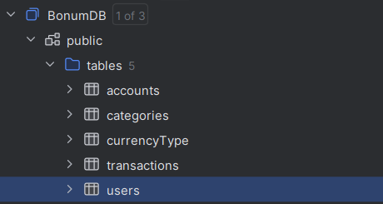
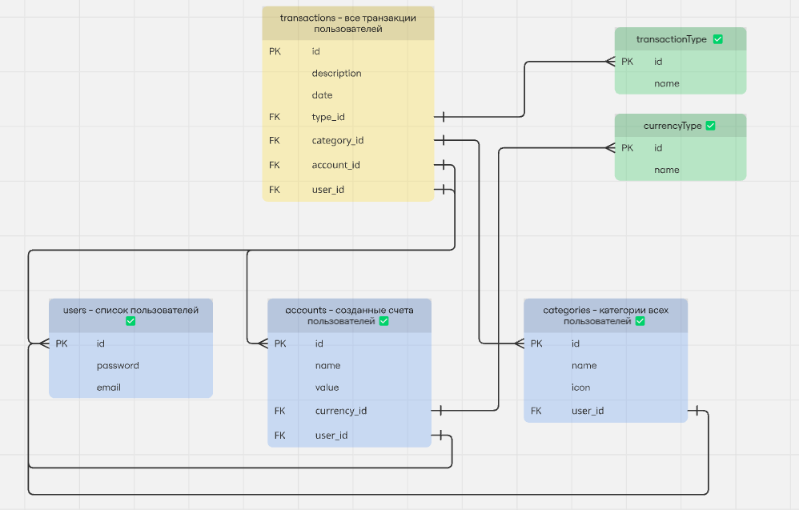

3. Фильтрация транзакций в Bonum

Описание
Фильтрация транзакций в Bonum реализована на фронтенде с использованием React и TypeScript. Компонент TransactionsPage позволяет пользователю отображать список транзакций и фильтровать их по категории и типу транзакции (доход, расход, перевод). Данные загружаются с бэкенда через API, а фильтрация выполняется на стороне клиента. Пользовательский интерфейс включает выпадающие списки для выбора категории и типа, а также таблицу для отображения отфильтрованных транзакций с визуальным выделением сумм по типам.

Фрагмент кода
Логика фильтрации (TransactionsPage):
useEffect(() => {
let filtered = transactions;

if (selectedCategory) {
filtered = filtered.filter((t) => t.category_name === selectedCategory);
}

if (selectedType) {
filtered = filtered.filter((t) => t.type_id === selectedType);
}

setFilteredTransactions(filtered);
}, [selectedCategory, selectedType, transactions]);
Интерфейс фильтров:
<div className="flex gap-4 mb-4">
<UiSelect
value={categories.indexOf(selectedCategory)}
onChange={(selected) => setSelectedCategory(selected && selected.id !== -1 ? categories[selected.id] : '')}
options={[{ id: -1, label: 'Все категории' }, ...categories.map((category, index) => ({ id: index, label: category }))]}
className={'max-w-[220px]'}
placeholder="Выберите категорию"
/>
<UiSelect
value={selectedType !== '' ? selectedType : -1}
onChange={(selected) => setSelectedType(selected && selected.id !== -1 ? selected.id : '')}
options={[{ id: -1, label: 'Все типы' }, ...transactionTypes.map((type) => ({ id: type.id, label: type.label }))]}
className={'max-w-[220px]'}
placeholder="Выберите тип транзакции"
/>
</div>
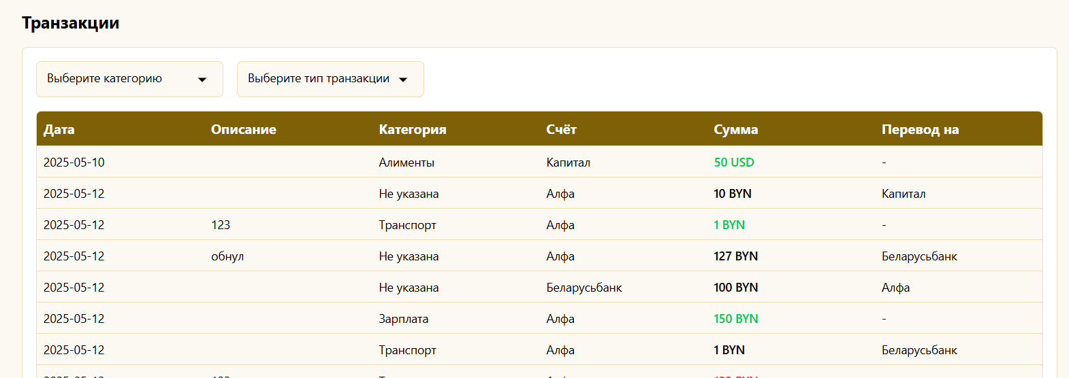
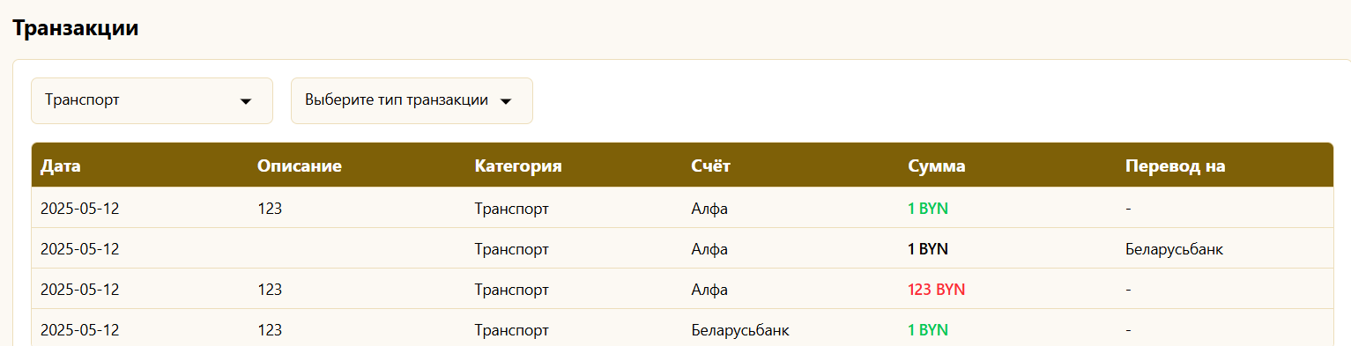
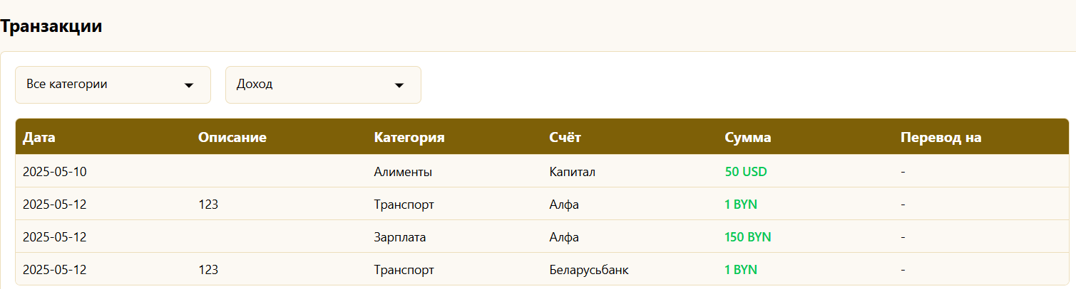

Вывод: продемонстрировали возможности проекта

